(831) 414-99-03

12 ЛЕТ ОПЫТА В ПРОИЗВОДСТВЕ СТАНЦИЙ И КОРПУСОВ КНС
ИЗ КОМПОЗИТОВ (GRP) И ПЛАСТИКА (PP, HDPE)

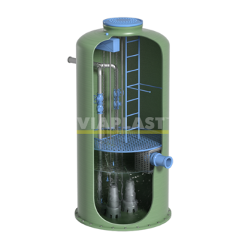
ОПРОСНЫЙ ЛИСТ на изготовление
КНС (станции канализационной насосной) VIAPLAST™

Организация (Заказчик):
Контактное лицо, должность:
Телефон / e-mail:
Расположение объекта:

Необходимые сведения о станции (КНС):

 |  |  |  | отметить галочкой / заполнить
- Корпус:  согласно плану / проекту | Материал корпуса: |  |  | □ Стеклопластик армированный (GRP)
 |  |  |  | □ Полиэтилен спиралевитой (HDPE)
 | Габариты корпуса (высота, диаметр), мм: |  |  | h: |  | d:
- Характеристики:  согласно плану / проекту | Производительность | (заполните одну из трёх ячеек) |  | м3/сут | м3/час . |  | л/сек .
 | Напор, м:
 | Если отсутствуют данные по напору: | - длина, материал, ДУ  трубопровода:  - перепад высот:
- Насосное оборудование:  согласно плану / проекту | Рабочая схема насосов: |  |  | рабочих, шт: |  | резервных, шт:
 | Требования по марке насосов:
 | Тип перекачиваемых стоков (среда):
- Обвязка:  согласно плану / проекту | Глубина залегания подводящей трубы:
 | Кол-во и положение входящих патрубков: |  |  | кол-во: |  | часов:
 | Материал и ДУ входящих патрубков, мм:
 | Глубина заложения напорных патрубков:
 | Кол-во и положение напорных патрубков: |  |  | кол-во: |  | часов:
 | Материал и ДУ напорных патрубков, мм:
 | отметить галочкой
- Комплектация: | □ Корзина для крупного мусора  □ Счетчик-расходомер (учёт стоков) |  | □ Блок-бокс (павильон) над КНС  □ Подъёмный механизм (тренога) с ручной талью

Параметры шкафа управления КНС: | Доп. комментарии:

 | отметить галочкой
Размещение шкафа: | □ IP54 (внутреннее) |  |  |  | □ IP65 (наружное)
Вводов питания: | □ Один ввод |  | □ Двойной (АВР)
Пуск насосов: | □ Прямой  □ Звезда |  | □ Плавный  □ Треугольник
Диспетчеризация:  √ | □ Нет | □ GSM |  | □ Холодный контакт
Аварийная сигнализация: | □ Световая (standard) |  |  |  |  | □ Звуковая

Завод VIAPLAST™ - опытный российский разработчик и завод-изготовитель профессиональных станций очистки и перекачки стоков из армированного стеклопластика (GRP) и высококачественного полиэтилена (HDPE).

VIAPLAST™ доверяют: | 2 производственных цеха (Н. Новгород, Санкт-Петербург):
